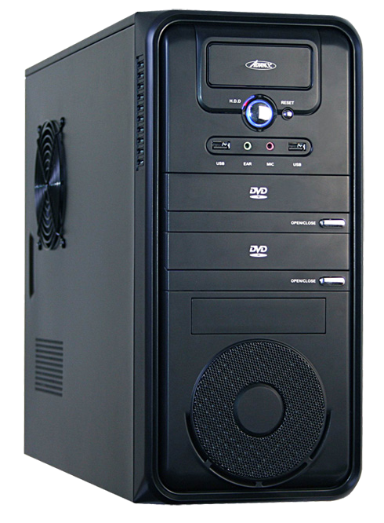
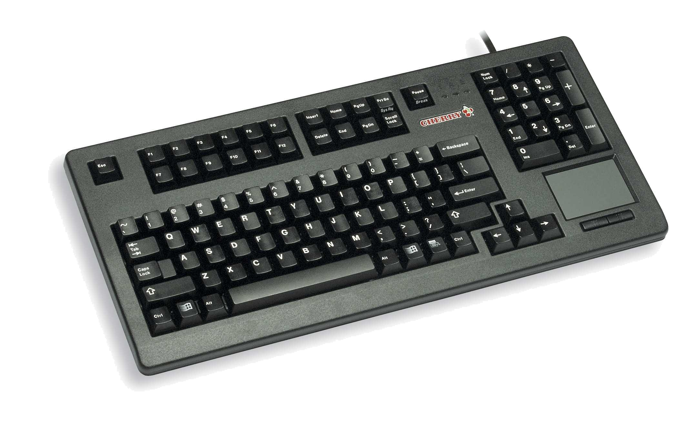
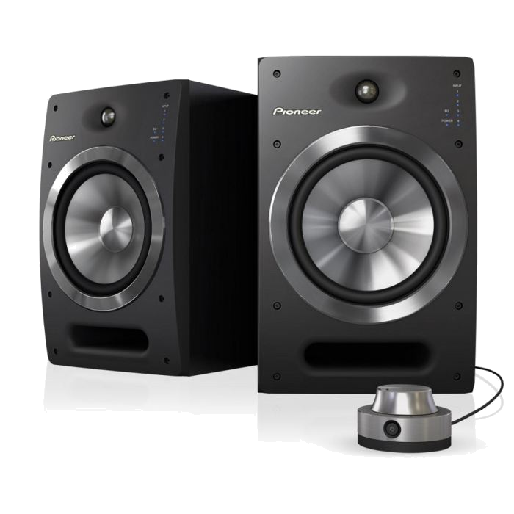
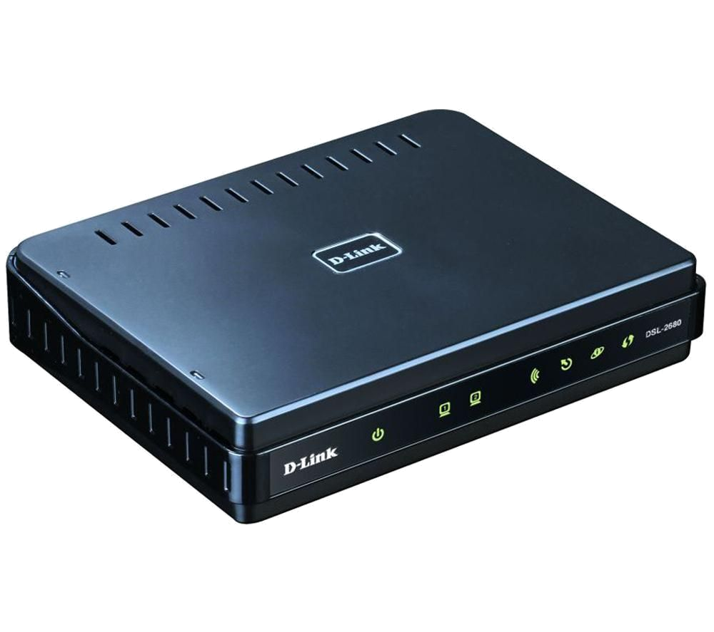
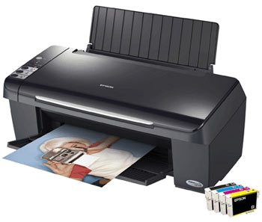
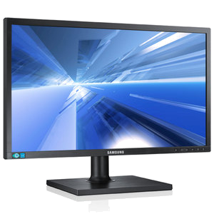
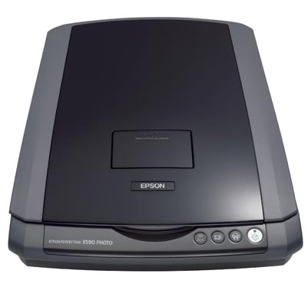
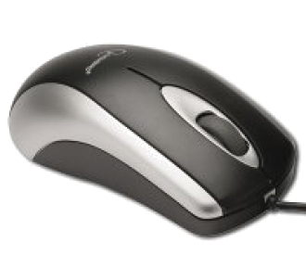
1 – Identifie les différents éléments de ce poste de travail /2 pts
Enceintes
Imprimantes
Moniteur
Unité centrale
Clavier
Souris
Scanner
Modem

2 – A quoi sert un logiciel tableur grapheur : /1 pt
(Cocher la ou les bonnes réponses)
A réaliser des graphiques A effectuer des calculs A modéliser un objet
A faires des dessins A rédiger une lettre A mettre en forme du texte

3 – Lorsqu’on utilise Internet, qu’est-ce qu’un « moteur de recherche » /1 pt
(Cocher la ou les bonnes réponses)
Un logiciel permettant la navigation sur les pages WEB.
Un site permettant de faire des recherches sur internet à partir de mots clés.
Un moteur qui permet de faire circuler l’information entre les ordinateurs.

4 – Comment s’appelle sur une page WEB, les zones (image ou texte) qui permettent, à l’aide d’un clic, de naviguer vers une autre page ? /1 pt

Des liens hypertextes.

5 – Qu’appelle t-on URL d’un site internet ? /1 pt
L’adresse du site.
6 – Quelle est la mémoire de stockage la plus importante d’un poste de travail ? /1 pt
Le disque dur C :

7 – Cocher la bonne formule /1 pt
Les fichiers sont classés dans des dossiers
Les dossiers sont classés dans des fichiers

8 – A quoi sert un routeur ou modem ? /1 pts
A se connecter à internet.

9 – Citer 2 périphériques extérieurs d’entrée ? /1 pt
La souris.
Le clavier.

10 – Citer 2 périphériques extérieurs de sortie ? /1 pt
L’imprimante.
Le moniteur.

11 – Comment appelle t-on l’ensemble « unité centrale + périphériques » ? /1 pt
Le poste de travail.

12 – Quel est le rôle d’un scanner ? /1 pt
Il permet de numériser les données.

13 – Quel élément permet de stocker l’ensemble des données d’un réseau ? /1 pt
Le serveur.

14 – Citer 1 avantage du travail en réseau ? /1 pt
Partager les ressources matérielles.

15 – Qu’est-ce qu’un espace de sauvegarde local ? /1.5 pt
Le disque dur d’un poste de travail.

16 – Qu’est-ce qu’un espace de sauvegarde via un réseau ? /1.5 pt
Un espace de sauvegarde partagé : serveur du réseau.

17 – Citer deux périphériques extérieurs de stockage de données? /1 pt
Une clé USB.
U DVD ROM.

18 – Quel risque peut présenter une clé USB pour la sécurité d’un ordinateur ? /1 pt
Infecter d’un virus le poste de travail.

